福州瑞芯微电子有限公司
序列号工具1.0
用户使用说明
2011-03-11
文档修改记录
版本号 | 制定日期 | 编制人/修改人 | 修改说明 | 生效日期 | 备 注
1.0 | 2011-03-11 | ZhangWei

目录
1. 使用对象 4
2. 配置文件使用说明 4
2.1.1. SUPPORT_DEVICE 4
2.1.2. MSC_VID 4
2.1.3. MSC_PID 4
2.1.4. ROCKUSB_VID 4
2.1.5. ROCKUSB_PID 5
2.1.6. IS_SUPPORT_FULL_USB 5
2.1.7. MSC_TIMEOUT 5
2.1.8. ROCKUSB_TIMEOUT 5
2.1.9. SN_LENGTH_LIMIT 5
2.1.10. DEFAULT_LANG 5
2.1.11. IS_LOG_ON 5
2.1.12. SN_RULE_DLL_FILE 6
2.1.13. SN_RULE_DLL_PLAIN_TO_SN 6
2.1.14. SN_RULE_DLL_SN_TO_PLAIN 6
2.1.15. IS_AUTO_INCREMENT_HEX 6
2.1.16. FONT_HEIGHT 6
2.1.17. FONT_WIDTH 6
2.1.18. FONT_NAME 6
3. 界面功能介绍 7
4. 关于自定义规则动态库 8
4.1动态库简介 8
4.2动态库使用 8
4.3接口说明 8
4.3.1RK_PlainToSn函数定义 8
4.3.2 RK_SnToPlain函数定义 9

概述
此工具主要的目的是读取和写入产品序列号。

使用对象
本文档的主要读者是使用瑞芯公司芯片方案的客户。

配置文件使用说明
配置文件中各项含义如下：
*注意，使用配置文件时，=号前后不能有无意义的空格

SUPPORT_DEVICE
含义：支持的设备标识，是一个十六进制的标识
例： SUPPORT_DEVICE=0x40,表示支持RK_CROWN设备

MSC_VID
含义：MSC设备的VID
例： MSC_VID=0x071B

MSC_PID
含义：MSC设备的PID
例： MSC_PID=0x3205

ROCKUSB_VID
含义： ROCKUSB设备的VID
例： ROCKUSB_VID=0x071B

ROCKUSB_PID
含义：ROCKUSB设备的PID
例： ROCKUSB_PID=0x2207

IS_SUPPORT_FULL_USB
含义：是否支持全速USB设备
例： IS_SUPPORT_FULL_USB=1

MSC_TIMEOUT
含义： MSC设备的搜索超时时间
例： MSC_TIMEOUT=20

ROCKUSB_TIMEOUT
含义：ROCKUSB设备的搜索超时时间
例： ROCKUSB_TIMEOUT=20

SN_LENGTH_LIMIT
含义：序列号的最大长度限制
例： SN_LENGTH_LIMIT=18

DEFAULT_LANG
含义：程序界面的语言，cn表示中文，en表示英文
例： DEFAULT_LANG=cn

IS_LOG_ON
含义：支持的设备标识，是一个十六进制的标识
例： SUPPORT_DEVICE=0x40,表示支持RK_CROWN设备

SN_RULE_DLL_FILE
含义：自定义动态库的文件名
例： SN_RULE_DLL_FILE=DllForSnCustomized.dll

SN_RULE_DLL_PLAIN_TO_SN
含义：自定义动态库中把明文转为序列号的函数名
例： SN_RULE_DLL_PLAIN_TO_SN =RK_PlainToSn,表示支持RK_CROWN设备

SN_RULE_DLL_SN_TO_PLAIN
含义：自定义动态库中把序列号转为明文的函数名
例： SN_RULE_DLL_SN_TO_PLAIN＝RK_SnToPlain

IS_AUTO_INCREMENT_HEX
含义：是否让自动增长使用16进制，目前只能使用16进制
例： IS_AUTO_INCREMENT_HEX=1

FONT_HEIGHT
含义：序列号编辑框的字体高
例： FONT_HEIGHT=40

FONT_WIDTH
含义：序列号编辑框的字体宽
例： FONT_WIDTH=20, 0表示默认

FONT_NAME
含义：序列号编辑框的字体名称
例： FONT_NAME=Times New Roman

界面功能介绍
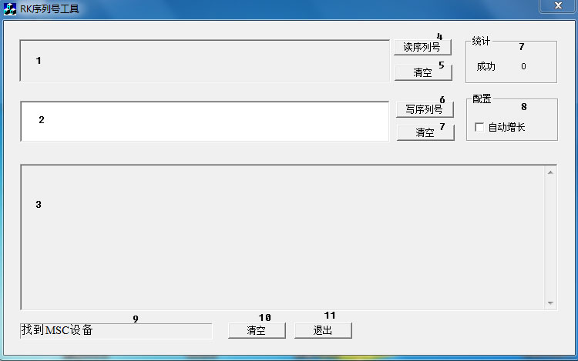
- 读序列号显示框
- 写序列号编辑框
- 操作信息显示框
- 读序列号按钮
- 清空序列号按钮
- 写序列号按钮
- 统计写入序列号成功的个数
- 设置是否自动增长
- 设备连接信息
- 清空操作信息
- 退出程序

关于自定义规则动态库

4.1动态库简介
RKTransformSn.dll动态库提供两个函数接口RK_PlainToSn和RK_SnToPlain,
分别完成明文转换成序列号数据和序列号数据转换成明文功能.这两个函数需要使用者实现.

4.2动态库使用
RKTransformSn.dll动态库放在序列号工具目录下,并在序列号配置文件中指定即可生效.

4.3接口说明

4.3.1RK_PlainToSn函数定义
BOOL _stdcall RK_PlainToSn(BYTE *pPlain,SHORT plainSize,BYTE
*pSn,SHORT *pSnSize);
功能说明:将用户输入的明文转换成序列号数据
参数说明:
pPlain:输入参数,用户输入的明文,不包括字符串结束符\0
plainSize:输入参数,明文长度
pSn:输入参数,保存转换后的序列号数据,此空间由调用者分配
pSnSize:输出参数,调用前保存pSn指向的空间大小，调用后保存转换后序列号数据长度

RK_SnToPlain函数定义
BOOL _stdcall RK_SnToPlain(BYTE *pSn,SHORT snSize,BYTE
*pPlain,SHORT *pPlainSize);
功能说明:将序列号数据转换成明文
参数说明:
pSn:输入参数,序列号数据
snSize:输入参数,序列号数据长度
pPlain:输入参数,保存转换后的明文(不包括字符串结束符\0),此空间由调用者分配
pPlainSize:输出参数,调用前保存pPlain指向的空间大小，调用后保存转换后明文数据长度

